REGULATORJI SINTROPIJE
Avra je biopolje okrog fizičnega telesa, je naše duhovno telo. Med duhovnim in fizičnim telesom obstaja povezava. Če je v duhovnem telesu dalj časa porušeno ravnotežje - povečana entropija, to sčasoma privede do poslabšanja zdravstvenega stanja. Naši izdelki zmanjšujejo stopnjo entropije v avri, zato so regulatorji sintropije. Imajo neomejen rok trajanja, ne potrebujejo ne vzdrževanja, ne energijskega napajanja. Učinkujejo v vseh pozicijah in na vsaki lokaciji. Njihove funkcije ni mogoče izključiti ali poškodovati, razen mehansko. Narejeni so iz kovin, ki so odporne proti koroziji. Zaščiteni so na Patentnem uradu Republike Slovenije. Če se ljudje zadržujejo v območju učinkovanja regulatorja sčasoma pridobijo enako moč kot jo ima polje izdelka. To okrepi človekovo fizično in duhovno telo.
Naši izdelki niso zdravilo. Za naše zdravljenje je pooblaščen samo zdravnik, vendar bo ta imel veliko manj dela, če bo skrbel za ljudi z uravnoteženim duhovnim telesom.
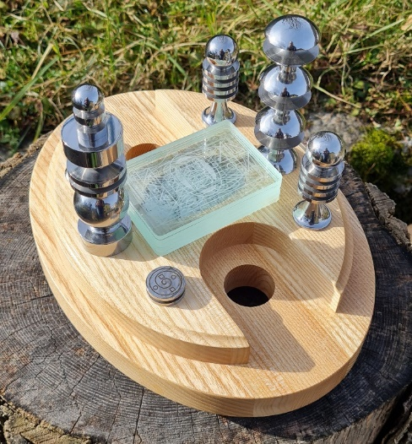
BOREA
Borea je bila narejena za pomoč ljudem na daljavo. Na stekleno ploščo sredi naprave, se položi fotografijo osebe, ki mora biti obrnjena navzgor. Naprava jo poišče, kjerkoli že je, prepozna motnje v njenem duhovnem telesu in jih samodejno uravnoteži. Izdelek je učinkovit pri pomoči rakavim bolnikom. Dodaja jim zelo visoko duhovno moč zato lažje prenašajo kemoterapije. To omogoča bolj uspešno zdravljenje s klasično medicino. Naprava lahko dodaja duhovno moč tudi vsem drugim bolnikom s kroničnimi boleznimi, ali pa se jo uporabi samo preventivno. S polaganjem zdravil na stekleno ploščo se zmanjša njihove negativne stranske učinke. Njeno polje s premerom 13 metrov ni dovolj veliko za zaščito celega stanovanja. Izdelek je narejen iz lesa, nerjavečega jekla, medenine in stekla. Ima dimenzije 282×207×184 mm. Teža je 2,9 kg. CENA: 2.449 EUR
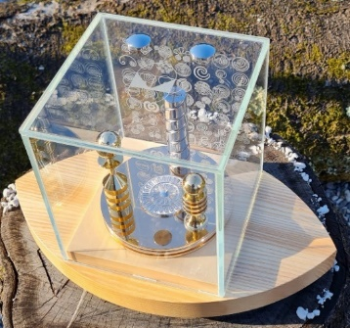
OKA – FENIKS
Oka-feniks prepozna motnje v duhovnem telesu in jih samodejno uravnoteži. Izdelana je za postavljanje ravnotežja pri ljudeh, v hišah in poslovnih prostorih. Učinkuje v premeru 130 metrov. V biopolju izdelka postane človek močnejši od naravnih pojavov, ki so mu prej škodovali. S poljem naprave se lahko vpliva na potek dogodkov. Oka-feniks je narejena iz medenine, brona, nerjavečega jekla, srebra, stekla in lesa. Vgrajena je na lesenem podnožju s stekleno kupolo. Dolžina izdelka je 368 mm, širina 211, višina 238 mm, teža pa je 5,5 kilograma. CENA: 1.900 EUR.
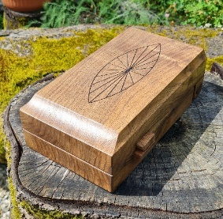
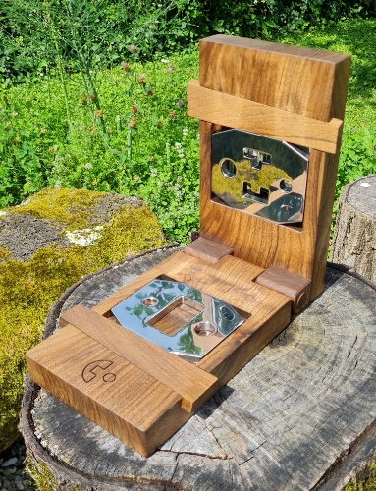
BRAN
Bran uporabi in predela entropijo bazne postaje 4G in 5G. Formira duhovno polje s premerom dveh kilometrov. Polje ima zelo veliko moč in blagodejno učinkuje na ljudi in živali. Splošna odpornost telesa se dvigne in na območju učinkovanja naprave dobimo manj bolnikov. Bran je izdelan kot potencial v znamenju vode. Ko se poveže z bazno postajo 4G in 5G, ki ima ognjeni potencial z razpršenim poljem se formira naravni sistem dvojnik. Naprava deluje ko je odprta v obliki črke »L«. Kovinsko ploščo pokončnega dela se usmeri proti bazni postaji. Ko je naprava zaprta ne učinkuje. Izdelek je narejen iz nerjaveče kovine inox, medenine, stekla in lesa. Dolžina izdelka je 306 mm, širina 150 mm, višina 260 mm, teža pa je 2,9 kilograma. CENA: 2.300 EUR
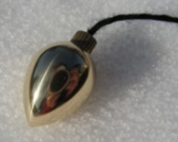
NIHALO KAPLJICA

Se odziva hitro in daje natančne rezultate. Pri delu s tem nihalom porabimo manj energije. To je dobro za začetnike in poznavalce. V tekstu je opisano znanje radiestezije, ki izvira iz naše kulturne dediščine. Teža nihala je 23 gramov. Izdelku je priložen tekst s pojasnili in navodili za delo, matrice za merjenje in usnjeni etui za nihalo.
CENA: 109,00 EUR.

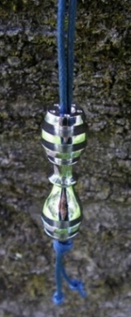
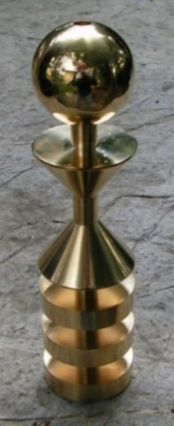
ONO, regulator biopolja

Uravnava biopolje v hišah in poslovnih objektih. Ima podobno polje kot Oka – feniks, le da je manjše in šibkejše. Premer učinkovanja je 50 metrov. Ljudem na območju učinkovanja izdelka, uravnoteži duhovno telo in poveča njihovo duhovno moč. Predela škodljiva sevanja, baznih postaj 4G in 5G, podzemnih vodnih tokov in radioaktivnost iz naravnega ozadja. Premer izdelka je 50 mm, višina 200 mm, teža okoli 1,5 kg. CENA: 487,00 EUR.

PETA MOČ,
regulator biopolja – obesek

Obesek »Peta moč« je namenjen je vzpostavitvi ravnotežja v duhovnem telesu osebe, ki ga nosi. Informacije, v izdelku, oblikujejo duhovno polje, ki so mu naši predniki rekli »peta moč«. Peta moč je močno in univerzalno polje, primerno za ljudi vseh duhovnih stanj. Ta duhovna moč polagoma preide v telo tistega, ki ga nosi, ga okrepi, poveča se odpornost človekovega fizičnega telesa in duha. Izdelan je iz nerjaveče kovine inox, težak je 22 gramov, debel 14 mm, dolg 45 mm, premer izvrtine za vrvico je 3 mm. Učinkuje v premeru 37 metrov.
CENA: 150,00 EUR

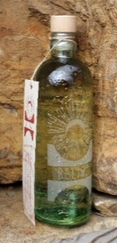
VINO BELINO
Vino Belino je zdravilni napoj, pripravljen po izročilu slovenske kulturne dediščine. Odpre meridijane v človekovem telesu. Ob zaužitju takoj izginejo utrujenost, slaba volja in bolečine v želodcu ali trebuhu. Potencial v vinu je tako močan, da je za zdravilni učinek dovolj spiti zgolj pol decilitra vina na dan. Učinek se opazi takoj. Steklenica je izdelana tako, da ima tudi sama potencial v znamenju vode, zato obogati vse pijače, ki jih pijemo iz nje. Vsebuje pol litra sivega pinota, ki je bil pridelan v Goriških Brdih, v posebnem tročanu izdelanem pred več sto leti. Tudi zamašek je mogoče večkrat uporabiti. CENA: 34,00 EUR

POSOŠKI STAROVERCI IN NJIHOVI ALGORITMI. Knjiga - 296 strani, mehka vezava, opisuje in pojasnjuje znanje posoških starovercev. Znanje je uporabno še danes za izboljšanje kakovosti našega življenja. Zasnovana je kot učbenik, da bi bila študijsko gradivo za tiste, ki jih bo to področje zanimalo. CENA: 27,00 EUR

RAZISKAVE BIOPOLJA FRANC ŠTURM - S.P.
Ulica Tolminskega punta 2, 5220 Tolmin, tel: 041 695 631
http://radiestezija-sturm.si info@radiestezija-sturm.si

